1. **页码:55　　行数:9　　印次:1，2**

**将y改为“v”：**

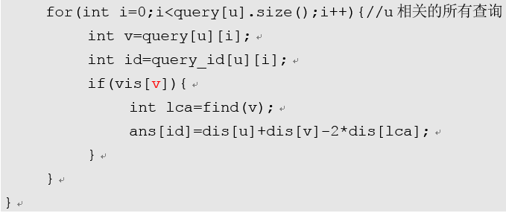

1. **页码:89　　行数:-6　　印次:1，2**

**64改为“46”：**

**题目描述（POJ3468）**：有*N*个整数*A*1,*A*2,…,*AN*，需要对其进行两种操作，一种操作是

1. **页码:100　　行数:5　　印次:1，2**

**C 5 9 5改为“C 5 9 1”：**

（5）C 5 9 1：将5-9段涂1号色。

1. **页码:107　　行数:9　　印次:1，2**

**语句int i,j; 删除“,j”：**

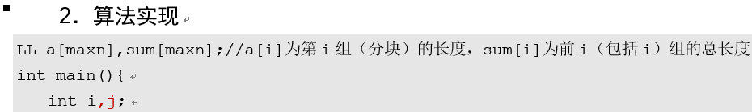

1. **页码:111　　行数:-4　　印次:1，2**

**输出样例添加一行“ 5 ”：**

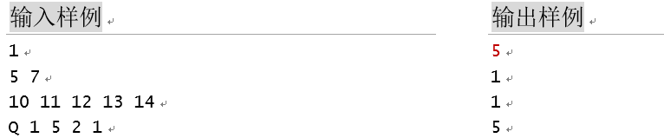

1. **页码:163　　行数:3　　印次: 1，2**

**heigt 改为 “ height ”：**

实际上，height[]和*h*[]只是下标不同而已，前者使用rank作为下标，后者使用sa作为下标。

1. **页码:451　　行数:23　　印次: 1，2**

**最小值改为“ 最大值 ”：**

以获得的价值为dp[*j*−*k*]+*a*[*i*][*k*]。对两种选择结果取最大值即可，…

1. **页码:455　　行数:14　　印次: 1，2**

***f*(*n*)改为删除 “fn[*n*]”：**

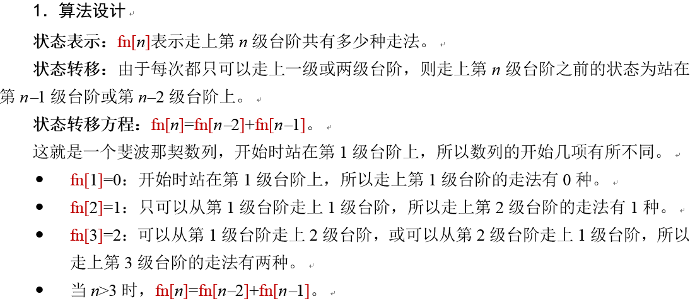

1. **页码: 474　　行数:-11，-8　　印次: 1，2**

**f[N][2]定义为bool类型；dp[u][0]=0; 减少缩进与下一行对齐：**

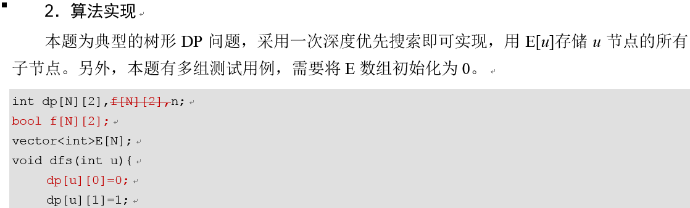

1. **页码: 475　　行数:21　　印次: 1，2**

**1改为true:**

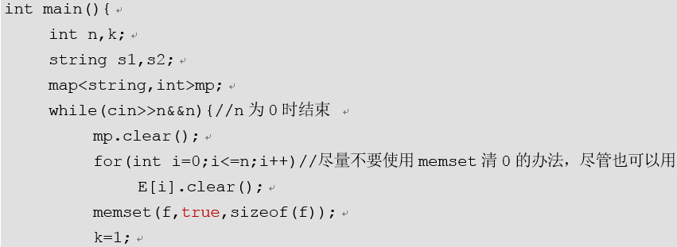

1. **页码:478　　行数:18　　印次: 1，2**

**105改为“ 105 ”：**



1. **页码:479　　行数:8，9　　印次: 1，2**

**添加“如果*u*为叶子节点，”；root改为正体。**

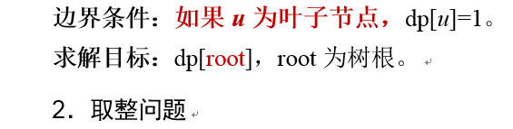

1. **页码:552　　行数:-7　　印次: 1，2**

**状态数组改为 “树状数组 ”：**

可以利用数据结构（二分、哈希表、线段树、树状数组）优化，…

1. **页码:562　　行数:-6，-4　　印次: 1，2**

**“（”改为“[”，“届”改为“界”：**

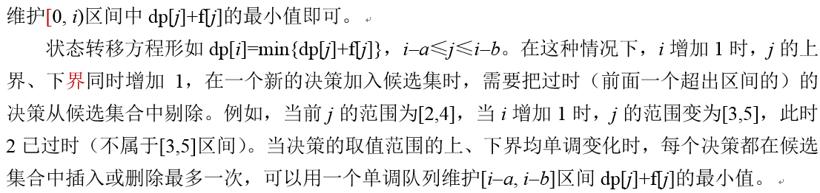

1. **页码:225　　行数:3　　印次: 1，2**

**节点[7，7]下面的“w[6]”改为“w[2]”：**

